P2K Menu Editor
(manual pages: v2.12.light)

P2K Menu Editor - программа для изменения структуры меню телефонов Motorola P2K.

Позволяет:
- просматривать, изменять, добавлять, удалять, изменять блокировку по паролю пунктов основного меню телефона;
- просматривать и изменять пункты меню ассоциированные с базовыми клавишами телефона (софт-клавиши, джойстик, смарт-клавиши по бокам телефона, дополнительные софт-клавиши: WAP-браузер и Сообщения), а также изменять блокировку переназначения базовых клавиш пользователем;
- включать и отключать возможность отображения некоторых пунктов меню в seem 0032:0001;
- изменять фактическое назначение (aliases) всех клавиш телефона с помощью визуального редактора seem 005B:0001;
- создавать, изменять и удалять пользовательские иконки пунктов меню;
- создавать, изменять и удалять пользовательские названия пунктов меню;
- создавать, изменять и удалять пользовательские «brand»-меню.

Замечания по файлам
- Программа использует как исходный ресурс файл "mma_ucp" из папки "/a/mobile/system/". Скачать или загрузить этот файл можно с помощью программы, либо можете использовать (прочитать или сохранить как) внешний файл с локального компьютера;
- Файл "mma_dcp" является backup-копией "mma_ucp". Не удаляёте и не перезаписывайте его и вы сможете вернуться к первоначальному меню без использования каких-либо программ - достаточно произвести общий сброс и телефон сам восстановит меню из файла "mma_dcp";
- Скачать или загрузить SEEM-файлы (используемые: 0032:0001 и 005B:0001) можно с помощью программы, либо можете использовать (прочитать или сохранить как) внешний файл с локального компьютера;
- Картинки загружаем в папку "/a/mobile/picture/" и ставим атрибут "системный" (чтобы случайно не удалить и не мешались в меню "Картинки").

Резервные копии
Программа сохраняет оригинальный редактируемый файл перед нажатием любой кнопки типа « Сохранить …» в своей папке под названиями:
- mma_ucp.backup – оригинальный файл меню телефона (mma_ucp);
- 0032_0001.seem.backup – оригинальный файл SEEM 0032:0001;
- 005B_0001.seem.backup – оригинальный файл SEEM 005B:0001.

Типы иконок
На один пункт меню можно навесить до трёх иконок:
- Иконка для отображения пункта меню в списке меню (вид отображения - "Список") размер 15*15 пикселей, формат - GIF, статичные, поддерживается прозрачный цвет;
- Иконка для отображения пункта меню в списке меню (вид отображения - "Иконки") размер 25*25 (экран 128*128) или 33*33 (экран 176*220) пикселей, формат - GIF, статичные, поддерживается прозрачный цвет;
- Иконка для отображения ВЫДЕЛЕННОГО пункта меню (под курсором) в списке меню (вид отображения - "Иконки") размер 29*29 (экран 128*128) или 41*41 (экран 176*220) пикселей, формат - GIF, анимированные или статичные, прозрачный цвет не поддерживается.

Замечания по иконкам меню
- На иконки меню нельзя поставить JPEG-картинки - только GIFы;
- Маленькие иконки не растягиваются в полный размер ячейки;
- Если иконка первого пункта меню в виде отображения "Иконки" - нестандартная и меньше по размерам чем стандартная, то размеры остальных иконок, в т.ч. и стандартных, могут обрезаться. Решается проблема вставкой соразмерных иконок;
- Статичные иконки (формат GIF 87a) не должны использоваться как пункты быстрого меню джойстика телефона (вверх, вниз, влево, вправо). Используйте для быстрого меню анимированные GIF-картинки (хотя бы 2 кадра). При использовании статических картинок может наблюдаться эффект «залипания иконок» (иконка «нажимается», но асоциированного с ней действия не происходит). Для использования в обычных пунктах меню можете использовать как статические, так и анимированные иконки;
- Если в меню вместо иконок появляются черные (или синие) квадраты - это означает либо отсутствие ассоциированного с иконкой файла (необходимо указывать полный маршрут к файлу и расширение файла, например "/a/mobile/picture/icon_b15.gif"), либо неверный формат ассоциированного файла (поддерживается только GIF).
- Типы пользовательских иконок (handle) зависят от версии прошивки телефона, на котором они будут использоваться. Используйте следующие типы иконок для:
  - Прошивки TRIPLETS_xxx, R364_xxx, R372_xxx – “Тип иконок”–“Type 06 (TRIPLETS, R364, R372)”;
  - Прошивки R365_xxx, R376_xxx, R24_xxx – “Тип иконок”–“Type 0C (R365, R376, R24)”;
  - Если используется прямое подключение к телефону или вы редактируете файл mma_ucp от своего телефона, то можете использовать “Тип иконок” – “Определять тип иконок из исходного файла”;
  - Текущий тип иконок, используемый программой, можно определить по значку в строке статуса:
    - – неопределённое состояние (файл не открыт);
    - – тип иконок в файле = “Type 06”;
    - – тип иконок в файле = “Type 0C”.

Замечания по телефонам
Здесь указаны телефоны P2K с которыми не работает программа или работает некорректно:
- На закладке «Раскладка клавиш телефона», левая дополнительная софт-клавиша (WAP-браузер) для телефонов E398 означает дополнительную софт-клавишу между левой софт-клавишей и клавишей «Меню».
- Motorola C650 (прошивка R365_G_0B.D2.23R) – многоуважаемые пользователи – читайте мануал + см. «Замечания по иконкам меню» п.6.

Замечания по программе
- "Раскладка базовых клавиш" повторяет настройки в самом телефоне, только с возможностью выбрать из более полного списка пунктов меню и возможностью изменить заблокированные от переназначения базовые клавиши;
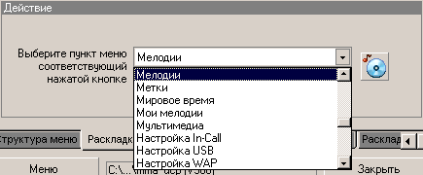
- В дереве структуры меню телефона есть следующие ограничения:
  - подменю можно создать только у пункта меню у которого оно действительно может быть (например "Параметры"). Эти меню отмечены иконкой папки  в списке меню;
  - программа позволяет добавлять и удалять пункты меню в корне, но если пунктов меню менее 9-ти, то они отображаются в телефоне списком, а если более 9-ти, то на телефоне в корне появляется 9-й пункт "Дополнительно", в котором будут расположены остальные пункты корневого меню.
- В дереве меню отображаются все "прописанные" пункты меню. Программа не гарантирует их реальное отображение на телефоне, т.к. существуют другие ограничения в виде seem-настроек. Например, если в меню есть пункт "Bluetooth", а в seem он отключен, то реально отображаться на телефоне он не будет. Существует также обратная зависимость. Если Bluetooth включен в seem, но в дереве меню его нет, то и соответствующего пункта меню не будет в телефоне. Чтобы включить эти пункты меню воспользуйтесь панелью "Скрытые пункты меню";
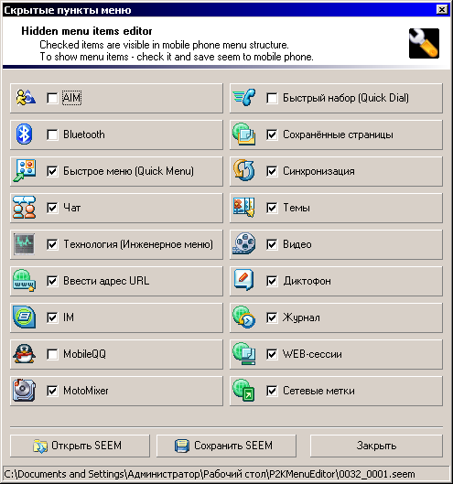
- На закладке "Раскладка клавиш телефона" - вы можете изменить значения клавиш телефона, т.е. физическая клавиша будет иметь другое логическое значение (alias):
  - "n/a" - означает, что клавиша не задействована;
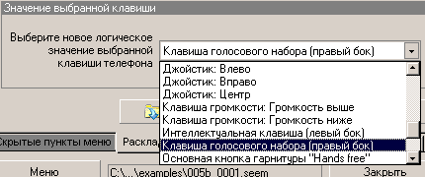
  - "Выключить телефон" - немедленное отключение телефона при нажатии на клавишу (без удержания клавиши).
- Если есть возможность добавить новые файлы локализации (\lang\*.dic), которых нет в основном дистрибутиве - кидайте на E-mail - сразу же добавлю в исходный ZIP.
- Программа находится на стадии разработки, поэтому перед изменением каких-либо параметров телефона ДЕЛАЙТЕ РЕЗЕРВНЫЕ КОПИИ ИЗМЕНЯЕМЫХ ФАЙЛОВ И SEEM ПЕРЕД ИСПОЛЬЗОВАНИЕМ ПРОГРАММЫ. Программа распространяется на правах "AS IS" и автор не несёт ответственности за любые последствия использования программы для вашего телефона;

Контакты:
E-Mail: max.wiz@mail.ru
Support: c650.org.ru/forum/
Home: max.h15.ru

